Московский государственный технический университет им. Н.Э. Баумана

Факультет «Информатика и системы управления»

Кафедра «Автоматизированные системы обработки информации и управления»

Дисциплина «Разработка интернет-приложений»

Отчёт по лабораторной работе №3

Выполнил:   Проверил: Студент группы ИУ5-53Б   Преподаватель  
Аникин Ф.А.     Гапанюк Ю.Е.

Москва, 2020 г.

**Постановка задачи**

Задание лабораторной работы состоит из решения нескольких задач.

Файлы, содержащие решения отдельных задач, должны располагаться в пакете lab_python_fp. Решение каждой задачи должно располагаться в отдельном файле.

При запуске каждого файла выдаются тестовые результаты выполнения соответствующего задания.

**Задача 1 (файл field.py)**

Необходимо реализовать генератор field. Генератор field последовательно выдает значения ключей словаря.

* В качестве первого аргумента генератор принимает список словарей, дальше через *args генератор принимает неограниченное количество аргументов.
* Если передан один аргумент, генератор последовательно выдает только значения полей, если значение поля равно None, то элемент пропускается.
* Если передано несколько аргументов, то последовательно выдаются словари, содержащие данные элементы. Если поле равно None, то оно пропускается. Если все поля содержат значения None, то пропускается элемент целиком.

*Текст программы:*def field(items, *args):

assert len(args) > 0

if len(args) == 1:

for item in items:

for arg in args:

if arg in item:

yield item[arg]

else:

for item in items:

new_item = {}

arg_c = 0

for arg in item:

if arg in args:

arg_c += 1

if arg_c == len(args):

for i in item:

new_item[i] = item[i]

yield new_item

if __name__ == '__main__':

goods = [

{'title': 'Ковер', 'price': 2000, 'color': 'green'},

{'title': 'Диван для отдыха', 'price': 5300, 'color': 'black'},

{'title': 'Кресло', 'color': 'brown', 'm': 'meow'}

]

print(list(field(goods, 'color')))

print(list(field(goods, 'price', 'color')))

*Пример работы:*



**Задача 2 (файл gen_random.py)**

Необходимо реализовать генератор gen_random(количество, минимум, максимум), который последовательно выдает заданное количество случайных чисел в заданном диапазоне от минимума до максимума, включая границы диапазона.

*Текст программы:*

import random

def gen_random(count, start, end):

for _ in range(count):

yield random.randint(start, end)

if __name__ == '__main__':

print(list(gen_random(10, 2, 8)))

*Пример работы:*

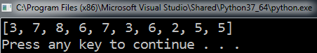

**Задача 3 (файл unique.py)**

Необходимо реализовать итератор Unique(данные), который принимает на вход массив или генератор и итерируется по элементам, пропуская дубликаты.

* Конструктор итератора также принимает на вход именованный bool-параметр ignore_case, в зависимости от значения которого будут считаться одинаковыми строки в разном регистре. По умолчанию этот параметр равен False.
* При реализации необходимо использовать конструкцию **kwargs.
* Итератор должен поддерживать работу как со списками, так и с генераторами.
* Итератор не должен модифицировать возвращаемые значения.

*Текст программы:*

class Unique(object):

def __init__(self, items, **kwargs):

self.unique_items = []

self.items = iter(items)

if 'ignore_case' not in kwargs:

self.ignore_case = False

else:

self.ignore_case = kwargs['ignore_case']

def __iter__(self):

return self

def __next__(self):

while True:

item = self.items.__next__()

current_item = None

if self.ignore_case and type(item) is str:

current_item = item.lower()

else:

current_item = item

if current_item not in self.unique_items:

self.unique_items.append(current_item)

return item

if __name__ == '__main__':

data = [1, 3, 1, 3, 1, 2, 2, 5, 2, 2]

print(list(Unique(data)))

*Пример работы:*

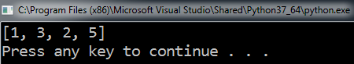

**Задача 4 (файл sort.py)**

Дан массив 1, содержащий положительные и отрицательные числа. Необходимо одной строкой кода вывести на экран массив 2, которые содержит значения массива 1, отсортированные по модулю в порядке убывания. Сортировку необходимо осуществлять с помощью функции sorted. Необходимо решить задачу с использованием lambda-функции и без.

*Текст программы:*

from math import fabs

data = [4, -30, 100, -100, 123, 1, 0, -1, -4]

if __name__ == '__main__':

print(sorted(data, key=fabs, reverse=False))

print(sorted(data, key=lambda i: fabs(i), reverse=False))

*Пример работы:*

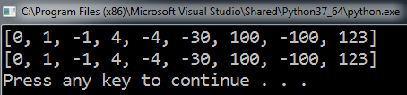

**Задача 5 (файл print_result.py)**

Необходимо реализовать декоратор print_result, который выводит на экран результат выполнения функции.

* Декоратор должен принимать на вход функцию, вызывать её, печатать в консоль имя функции и результат выполнения, после чего возвращать результат выполнения.
* Если функция вернула список (list), то значения элементов списка должны выводиться в столбик.
* Если функция вернула словарь (dict), то ключи и значения должны выводить в столбик через знак равенства.

*Текст программы:*

def print_result(func, *args):

def decorator(*args):

print(func.__name__)

result = func(*args)

if type(result) is list:

for item in result:

print(item)

elif type(result) is dict:

for key, item in result.items():

print(str(key) + ' = ' + str(item))

else:

print(result)

return result

return decorator

if __name__ == '__main__':

@print_result

def test_1():

return 1

@print_result

def test_2():

return 'iu5'

@print_result

def test_3():

return {'a': 1, 'b': 2}

@print_result

def test_4():

return [1, 2]

print('!!!!!!!!')

test_1()

test_2()

test_3()

test_4()

*Пример работы:*

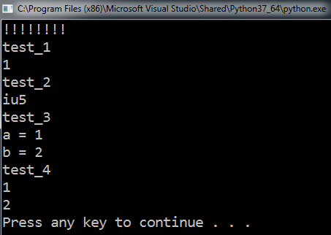

**Задача 6 (файл cm_timer.py)**

Необходимо написать контекстные менеджеры cm_timer_1 и cm_timer_2, которые считают время работы блока кода и выводят его на экран.

*Текст программы:*

import time

class cm_timer_1:

def __enter__(self):

self.time = time.time()

def __exit__(self, value, key, traceback):

print(f"time: {time.time()-self.time:0.3f}")

class cm_timer_2:

def __init__(self):

self._start_time = None

def __enter__(self):

self._start_time = time.perf_counter()

def __exit__(self, value, key, traceback):

elapsed_time = time.perf_counter() - self._start_time

self._start_time = None

print(f"time: {elapsed_time:0.3f}")

if __name__ == '__main__':

with cm_timer_1():

time.sleep(5.5)

with cm_timer_2():

time.sleep(5.5)

*Пример работы:*

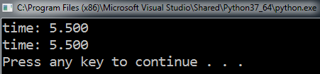

**Задача 7 (файл process_data.py)**

* В предыдущих задачах были написаны все требуемые инструменты для работы с данными. Применим их на реальном примере.
* В файле data_light.json содержится фрагмент списка вакансий.
* Структура данных представляет собой список словарей с множеством полей: название работы, место, уровень зарплаты и т.д.
* Необходимо реализовать 4 функции - f1, f2, f3, f4. Каждая функция вызывается, принимая на вход результат работы предыдущей. За счет декоратора @print_result печатается результат, а контекстный менеджер cm_timer_1 выводит время работы цепочки функций.
* Предполагается, что функции f1, f2, f3 будут реализованы в одну строку. В реализации функции f4 может быть до 3 строк.
* Функция f1 должна вывести отсортированный список профессий без повторений (строки в разном регистре считать равными). Сортировка должна игнорировать регистр. Используйте наработки из предыдущих задач.
* Функция f2 должна фильтровать входной массив и возвращать только те элементы, которые начинаются со слова “программист”. Для фильтрации используйте функцию filter.
* Функция f3 должна модифицировать каждый элемент массива, добавив строку “с опытом Python” (все программисты должны быть знакомы с Python). Пример: Программист C# с опытом Python. Для модификации используйте функцию map.
* Функция f4 должна сгенерировать для каждой специальности зарплату от 100 000 до 200 000 рублей и присоединить её к названию специальности. Пример: Программист C# с опытом Python, зарплата 137287 руб. Используйте zip для обработки пары специальность — зарплата.

*Код программы:*

from lab_python_fp.field import field

from lab_python_fp.unique import Unique

from lab_python_fp.print_result import print_result

from lab_python_fp.gen_random import gen_random

from lab_python_fp.cm_timer import cm_timer_1, cm_timer_2

import json

import sys

path = "C:\\Users\\FIL\\Desktop\\Python\\5 семестр\\Lab_3\\data_light.json"

with open(path, encoding='utf8') as f:

data = json.load(f)

@print_result

def f1(arg):

return sorted(list(Unique(field(arg, 'job-name'), ignore_case=True)))

@print_result

def f2(arg):

return list(filter(lambda x: "программист" in x.lower(), arg))

@print_result

def f3(arg):

return list(map(lambda x: x + " с опытом Python", arg))

@print_result

def f4(arg):

return dict(zip(arg, gen_random(len(arg), 100000, 200000)))

if __name__ == '__main__':

with cm_timer_1():

f4(f3(f2(f1(data))))

*Результат работы программы:*

1) фрагмент работы ***f1*** по сортировке списка профессий без повторений  
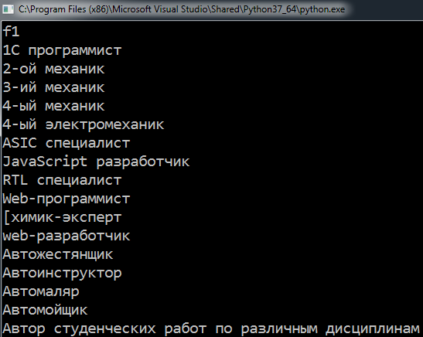

2) фрагмент работы ***f2*** по фильтрации массива по наличию в названии слова “программист”

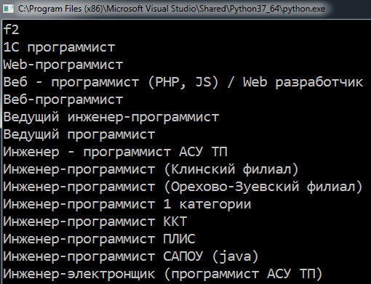

3) фрагмент работы ***f3*** по модификации массива с добавлением строки “с опытом Python”

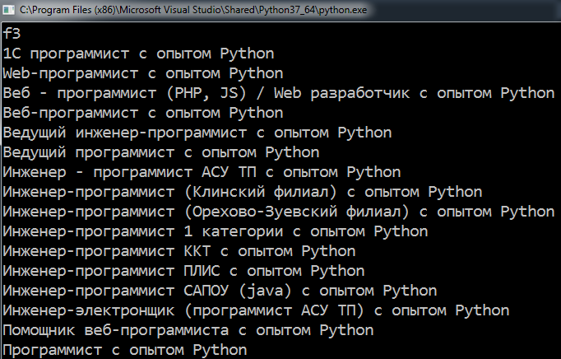

4) работа ***f4*** по генерации для каждой специальности зарплаты, а также вывод в конце времени работы цепочки функций через контекстный менеджер

